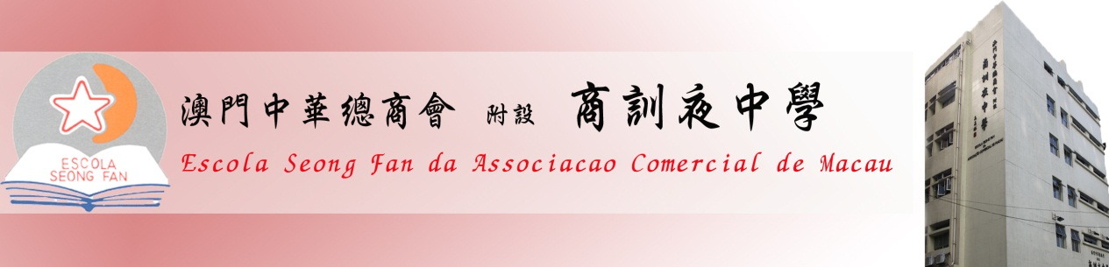
2014/2015學年
高中職業技術課程(回歸教育)
招生簡章
招收年級及專業：高中一旅遊管理、高中一會議展覽
(名額有限，額滿即止)

入 讀 年 齡：年滿16歲者 (即1998年12月31日前出生)

報 名 時 間：即日起，星期一至五下午4:00至7:00

上 課 時 間：九月起，星期一至五晚上7:15至10:30

學 費：學費和雜費全免 (政府資助)

入 學 考 試：只須面試，不須筆試 (學歷銜接)

報 名 須 備：1. 填妥之報名表(可來校索取或於本校網頁下載)
2. 澳門居民身份證正副本
3. 初三成績表及初中畢業證書正副本
4. 一吋半近照四張
旅遊管理課程 (第一學年) |  | 會議展覽課程 (第一學年)
社會文化 | 中國語文 | 社會文化 | 中國語文
社會文化 | 英語讀本 | 社會文化 | 英語讀本
社會文化 | 數學 | 社會文化 | 數學
社會文化 | 公民 | 社會文化 | 公民
社會文化 | 電腦 | 社會文化 | 電腦
專業技術與實踐 | 旅遊娛樂入門 | 專業技術與實踐 | 會議展覽產業概論
專業技術與實踐 | 旅遊及款待 | 專業技術與實踐 | 會議展覽活動規劃和管理
專業技術與實踐 | 旅遊娛樂業之營運 | 專業技術與實踐 | 會議展覽平面設計
專業技術與實踐 | 旅遊娛樂企業管理 | 專業技術與實踐 | 會議展覽現場管理
專業技術與實踐 | 俱樂部管理入門 | 專業技術與實踐 | 會議展覽行銷規劃
專業技術與實踐 | 旅遊娛樂應用技術(1) | 專業技術與實踐 | 酒店會議經營
專業技術與實踐 | 旅遊娛樂之實用普通話 | 專業技術與實踐 | 實用會展普通話

育技術英才 創美好未來
★中學和大專院校共同打造職業課程
★小班教學，學雜費全免
★提供兩年的專業課和社會文化課的學習(高中一、高中二各一年)
★高中三提供一年的專業實習(如專業相符可選擇於自己在職的公司實習)
★高中畢業生獲發政府認可之畢業文憑及相應專業的技術證書
★高中畢業生可以保送合作課程的大專院校
備註：
1. 學生在註冊時需繳交保證金，該款於2015年5月教青局第二期回歸教育津貼 到校後，如數退還給合資助資格之學生﹔若學生在學年開始前自動放棄學位或中途退學而未獲教青局發放回歸教育津貼者，該款概不退還。
2. 經濟困難者可申請教青局之經濟援助及學校之助學金
3. 招生章程和報名表格請來校索取或於學校網頁下載(網址：www.esf.edu.mo)
4. 校址：馬揸度博士大馬路539號(漁翁街亨達大廈後面)
5. 路經巴士：1A、2、3A、6、10、17、18、28B、30、34、AP1(電力廠站下車)
6. 電話：28313099、28367756

